无锡博物院2016年工作报告

2016年，是“十三五”文化事业发展规划的开局年，无锡博物院及下辖的周怀民藏画馆、无锡中国民族工商业博物馆、张闻天旧居、无锡碑刻陈列馆和程及美术馆等五个专题馆，紧紧围绕文化发展趋势和观众需求，努力探索创新发展新思路，强化管理制度，改善服务设施，有效延展公共文化设施职能，在把握现有文化特色的基础上，不断推陈出新，努力提高文化产品供给力度和业务能力。

一、完善优化内部管理制度

以制度化促提升，把加强制度建设作为建立长效机制的关键，进一步规范部门项目采购、立项审批和验收程序，外聘专家费报销标准和公务用车使用申请程序，制定、优化《关于临展厅、开幕式场地租用收费标准的规定》、《编外用工年度考核方案》，确保各项工作有据可依，有章可循。

二、重点项目建设推进有序。

1.积极推进周怀民藏画馆恢复筹建工作，于10月11日正式对外开放，并于当日举行了周怀民诞辰110周年相关纪念活动。此外，周怀民藏画馆线上博物馆正式开通，“周怀民捐赠书画展”巡展在南京博物院开展，受到广泛欢迎。

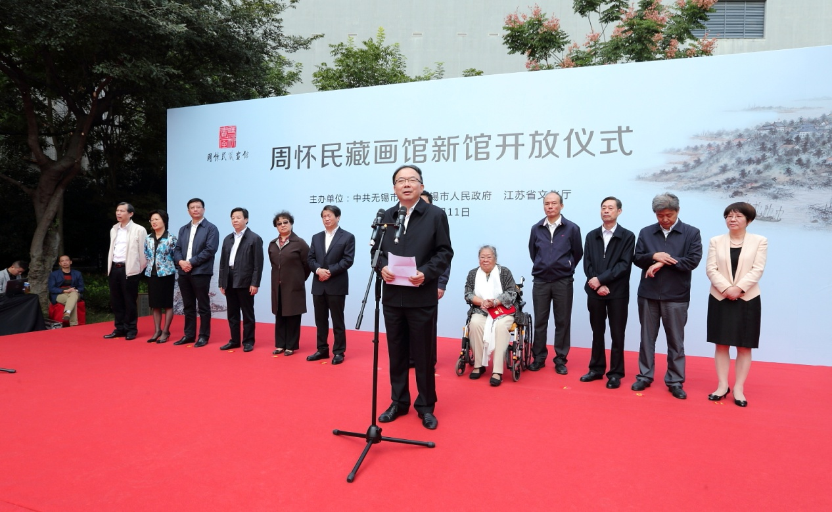

周怀民藏画馆新馆开放

2.安防改造项目坚持工地例会制度，加强安全管理，做好安防系统升级改造后运行的管理工作，尽快适应新的安防系统，对于运行过程中发现的问题及时督促整改到位，并顺利通过省公安厅专家组验收。

3.完成开幕式场地整改项目并投入使用。

4.完成多项创新工作，填补院工作空白与短板。

一是启动“智慧博物院”项目，“网上博物院”作为我市为民办实事项目之一和“智慧博物院”先期项目，完成了文物信息化采集，网站、微信平台的版面功能升级及网络中心基础软硬件的安装调试，于2016年底投入使用。

二是博物馆界首创的“电视博物馆”项目于12月底正式上线播放，市民足不出户就能体验博物院的展厅与精品文物，真正做到了“博物馆进万家”。

三是积极发挥党史教育基地职能作用，筹建党员活动室，使之成为我市基层党组织建设活动的坚强阵地。

三、公共文化服务供给侧改革逐显成效

1.陈列展览实行“项目组”策展机制，探索实践新的陈展手段与形式设计，共自办、引进各类展览55个，其中以“从远古走来”、“走近大师”、“太湖画派近现代名家”三大系列展为重点，分别与上海博物馆、重庆中国三峡博物馆、南京博物院、江阴博物馆合作，举办了明清文人篆刻,古琴,傅抱石、黄宾虹书画和金银器等展。此外，加强展览输出交流，在重庆、南京、吴江等地举办院藏紫砂、周怀民捐赠展和院藏女画家作品展。

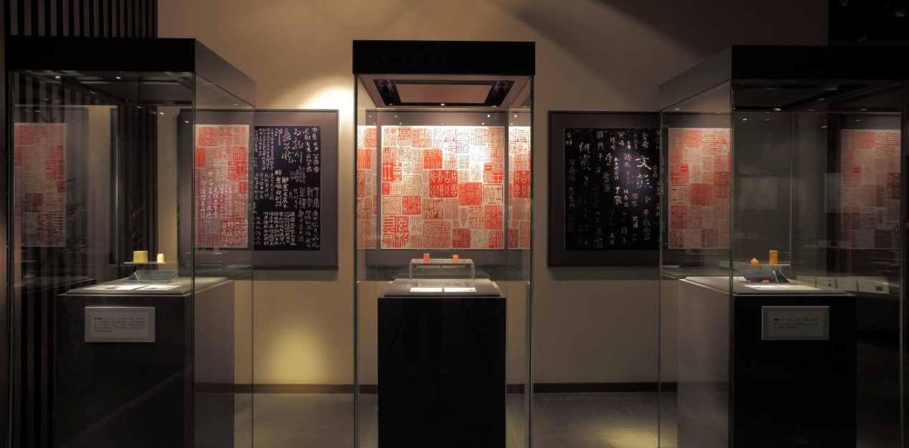

云心石面——上海博物馆、无锡博物院藏明清文人篆刻特展

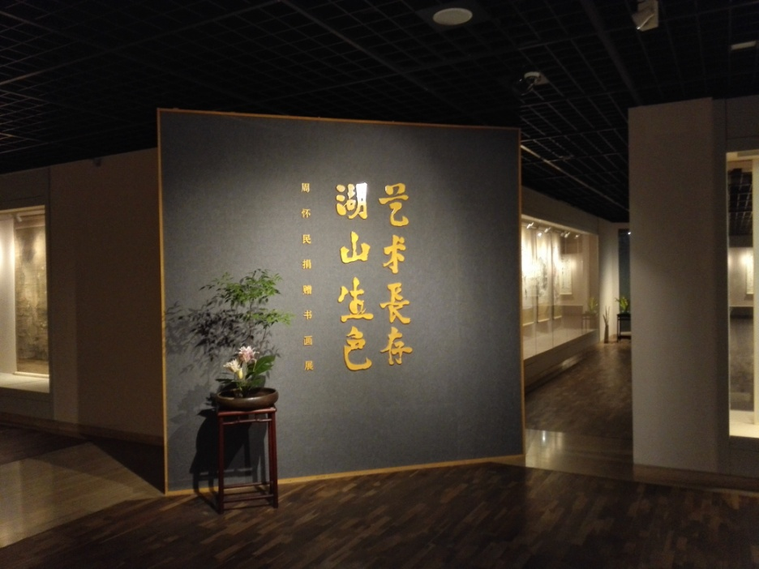

《艺术长存 湖山生色——周怀民捐赠书画展》在南京博物院展出

2.推进“大开放大服务”管理理念，整合教育资源优势，面向社会公众积极开展惠民义务鉴定、免费讲解、艺术讲座、文化体验、科普教育等活动。全年接待观众73.9万人次，参观团队500余个，免费讲解2269场次。主推的“文化小使者——七彩假期系列活动”、“公益国学堂——亲子国学教育”、“第二课堂——我在博物院上美术课活动”、“锡博进校园、进社区”、“科普互动剧”、“科学梦工厂”等七大主题系列共举办活动237场次。下辖各专题馆结合各自特点，共举办拓碑体验、党课实践、艺术沙龙等主题教育活动160场次。

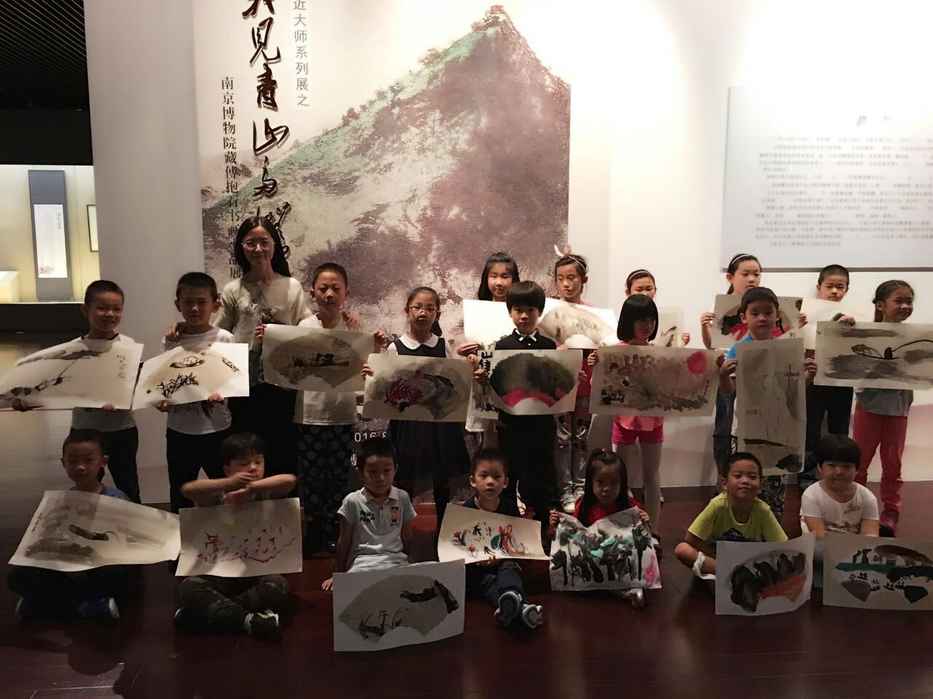

品牌社教活动：“第二课堂——我在博物院上美术课活动”

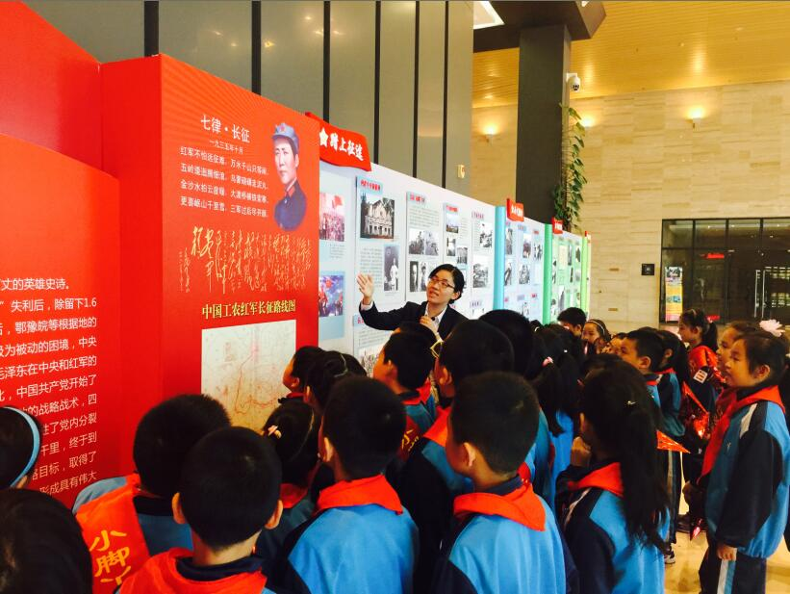

少先队员“纪念长征胜利80周年”主题班会活动。

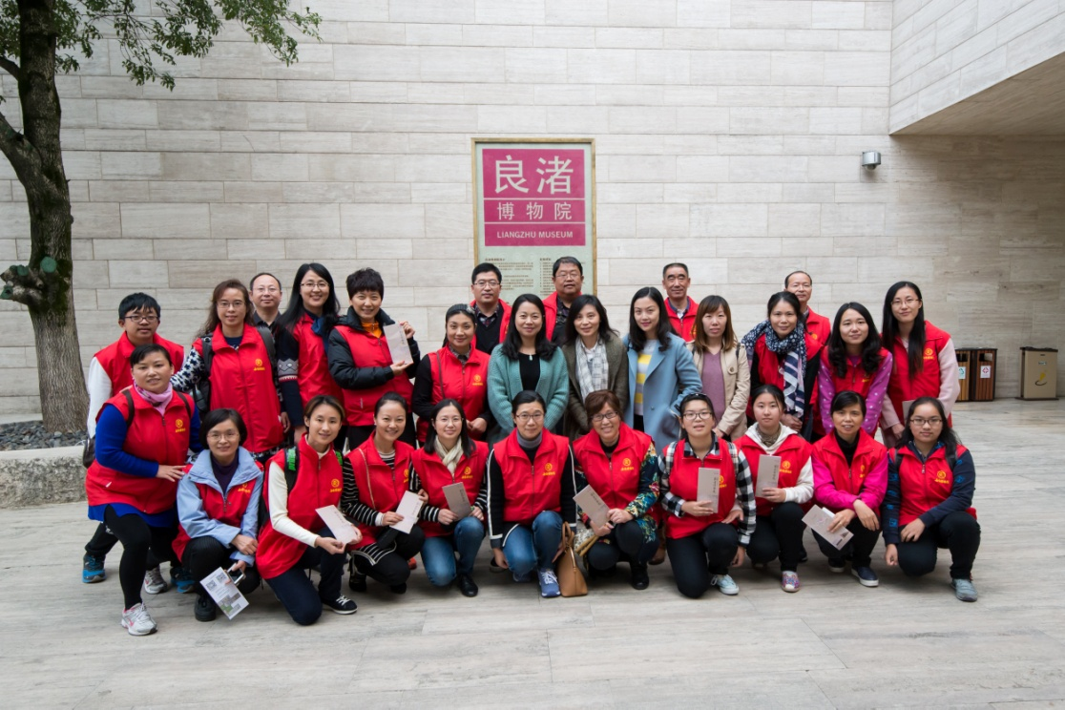

“锡博志愿者万里行”

3.立足“锡博讲坛”，在依托所办精品展的基础上，特邀业内知名一流专家、书画名家、学者，组织举办各类文化讲座19场次。

4.采取传统媒体、自媒体与新媒体相结合的宣传方式，强化媒体运用宣传，及时推送展览活动信息。全年各媒介宣传报道达1150次。“无锡博物院”官微粉丝量和阅读量逐月递增，每月均在无锡旅游微信排行榜中保持在前十位，极大地扩大了博物院的社会影响力。

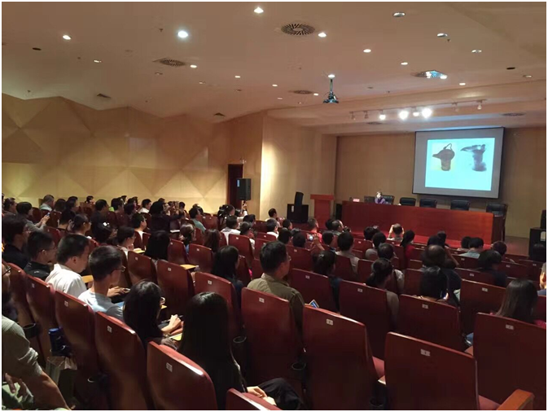

锡博讲坛

5.按照国家文物局要求，有序推进全国可移动文物普查工作，组织完成了全市4万余件（套）文物的数据审核工作。代表我市一普成果，遴选紫砂、青铜等8件套近年新征集文物，参展《江苏省一普成果展》。同时，承担汇总我市相关文博单位的一普文物资料工作，为出版图录和举办特展做准备。

6.借力“文物与生活”无锡文博创意产品设计大赛，持续推进文创产品的设计开发，选出入围作品30件。同时，文创展示空间也同步布置开放。此外，积极参与“文博会”，吸引了从国家到地方的各级领导和众多公众驻足，反响热烈。

四、文物征集、研究上了个新台阶。

重点做好现代紫砂大师作品的征集和无锡乡贤名家书画作品的征集工作。征集包括王木东、蔡光甫在内的书画作品和各类紫砂、革命文物300多件。

举办“明清流派印学术研讨会”，编撰出版《无锡博物院藏革命文物图录》、《周怀民捐赠书画全集》、《云心石面——明清文人篆刻展图录》、《城市慢生活——无锡地区博物馆指南》、《华氏家族文化与明代书法》和《无锡文博论丛》（第一辑）等学术图录6本。此外，《无锡文博》由内部季刊改版成年刊《无锡文博论丛》，并出版第一期。

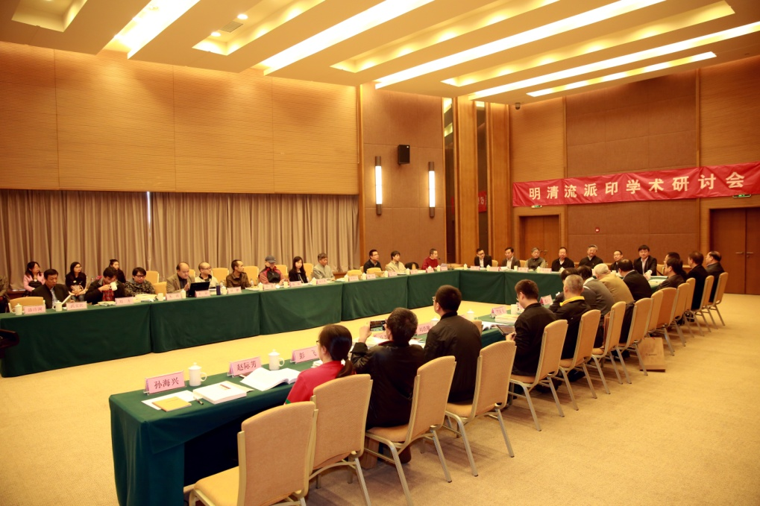

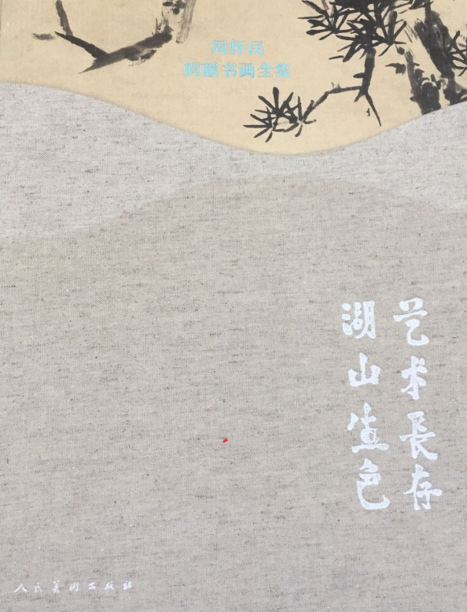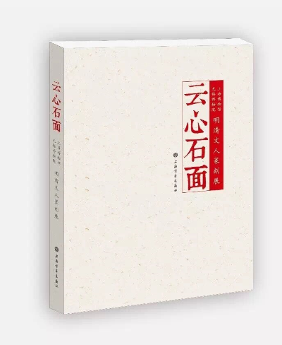明清流派印学术研讨会

《艺术长存 湖山生色——周怀民捐赠书画全集 》 《云心石面——明清文人篆刻展图录》